
Departament Administratiu - Financer

ANNEX 3

DECLARACIÓ DE SUBCONTRACTACIÓ

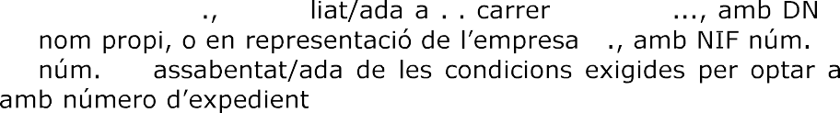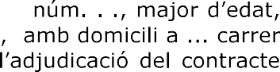22000130 que té per objecte la reparació de tòtems en mal estat del servei Barcelona WIFI amb mesures de contractació pública sostenible

MANIFESTA:
continguda a la clàusula 8a del plec de clàusules administratives particulars que regeix el
te en cas de
amb les següents determinacions, amb el compromís explícit de complir amb els terminis de pagament que estableix la legislació vigent:

- Identificació del nom o el perfil empresarial
- Determinació de la/les part/s del contracte a realitzar pel/s subcontractista/es
- Indicació del % sobre el preu total del contracte que suposarà la/es prestació/ons subcontractada/es.

- r altra declaració responsable (annex 1) separada de cadascuna de les empreses que tingui intenció de subcontractar degudament signat.

Que tots els documents relacionats amb aquesta subcontractació es presentaran davant
de Barcelona quan així ho requereixi.

